# Lab 3. Färg

# Del 1- Förberedelse Svarsdokument

**Spara detta dokument som .pdf dokument innan ni lägger ut det på Lisam.**

*Studenternas namn och LiU-ID: (Max 2 studenter per grupp):*

*1. Max Wiklundh – maxwi824*

*2. Magnus Kling – magkl572*

*Inlämningsdatum:*

*Version (ifall ni behöver lämna retur): 1*

**Uppgift 1)**

Ap = (1-c)(1-m) = (1 - 0.5) (1-0.5) = 0.25

Ac = c(1-m) = 0.5 (1 - 0.5) = 0.25

Am = (1-c) m = (1 - 0.5) * 0.5 = 0.25

Ab = c * m = 0.5 * 0.5 = 0.25

1. Oberoende: X=60, Y=65, Z=102.5,

c+m < 1 => p = 0

Ac = c = 0.5

Am = m = 0.5

1. Dot-off-dot: X=55, Y=55, Z=100,

Ap = p = 0.5

Ab = b = 0.5

CM ger blå

1. Dot-on-dot: X=65, Y=75, Z=105,

**Uppgift 2)**

I1 =[1,1,1,1]

X = sum(R1.∗ x¯) = sum([1/2, 1/2, 1/2, 1/2]. ∗ [0, 0, 1, 1]) = sum([1/2 · 0, 1/2 · 0, 1/2 · 1, 1/2 · 1]) = sum([0, 0, 1/2, 1/2]) = 0 + 0 + 1/2 + 1/2 = 1

Y = sum(R1.∗ y¯) = sum([1/2, 1/2, 1/2, 1/2]. ∗ [0, 1, 1, 0]) = sum([0, 1/2, 1/2, 0]) = 1

Z = sum(R1.∗ z¯) = sum([1/2, 1/2, 1/2, 1/2]. ∗ [1, 1, 0, 0]) = sum([1/2, 1/2, 0, 0]) = 1

[X, Y, Z] för R1 = [1, 1, 1]

X = sum(R1.∗ x¯) = sum([1/5, 4/5, 1/5, 3/5]. ∗ [0, 0, 1, 1]) = sum([0, 0, 1/5, 3/5]) = 4/5

Y = sum(R1.∗ y¯) = sum([1/5, 4/5, 1/5, 3/5]. ∗ [0, 1, 1, 0]) = sum([0, 4/5, 1/5, 0]) = 1

Z = sum(R1.∗ z¯) = sum([1/5, 4/5, 1/5, 3/5]. ∗ [1, 1, 0, 0]) = sum([1/5, 4/5, 0, 0]) = 1

[X, Y, Z] för R2 = [4/5, 1, 1]

X = sum(R1.∗ x¯) = sum([0, 3/4, 1/4, 1/2]. ∗ [0, 0, 1, 1]) = sum([0, 0, 1/4, 1/2]) = 3/4

Y = sum(R1.∗ y¯) = sum([0, 3/4, 1/4, 1/2]. ∗ [0, 1, 1, 0]) = sum([0, 3/4, 1/4, 0]) = 1

Z = sum(R1.∗ z¯) = sum([0, 3/4, 1/4, 1/2]. ∗ [1, 1, 0, 0]) = sum([0, 3/4, 0, 0]) = 3/4

[X, Y, Z] för R3 = [3/4, 1, 3/4]

X = sum(R1.∗ x¯) = sum([1/4, 1/2, 1/2, 1/4]. ∗ [0, 0, 1, 1]) = sum([0, 0, 1/2, 1/4]) = 3/4

Y = sum(R1.∗ y¯) = sum([1/4, 1/2, 1/2, 1/4]. ∗ [0, 1, 1, 0]) = sum([0, 1/2, 1/2, 0]) = 1

Z = sum(R1.∗ z¯) = sum([1/4, 1/2, 1/2, 1/4]. ∗ [1, 1, 0, 0]) = sum([1/4, 1/2, 0, 0]) = 3/4

[X, Y, Z] för R4 = [3/4, 1, 3/4]

X = sum(R1.∗ x¯) = sum([2/3, 1/3, 2/3, 1/3]. ∗ [0, 0, 1, 1]) = sum([0, 0, 2/3, 1/3]) = 1

Y = sum(R1.∗ y¯) = sum([2/3, 1/3, 2/3, 1/3]. ∗ [0, 1, 1, 0]) = sum([0, 1/3, 2/3, 0]) = 1

Z = sum(R1.∗ z¯) = sum([2/3, 1/3, 2/3, 1/3]. ∗ [1, 1, 0, 0]) = sum([2/3, 1/3, 0, 0]) = 1

[X, Y, Z] för R5 = [1, 1, 1]

Vilka av dessa fem objekt är metamera med varandra?

R1 och R5 samt R3 och R4 är metamera med varandra då de resulterar i samma upplevda färg vid ett idealt vitt ljus.

**Uppgift 3)**

xy-kromaticitetsvärden för D50: x=0.35, y=0.36

xy-kromaticitetsvärden för D55: x=0.33, y=0.35

xy-kromaticitetsvärden för D65: x=0.31, y=0.33

xy-kromaticitetsvärden för D75: x=0.30, y=0.31

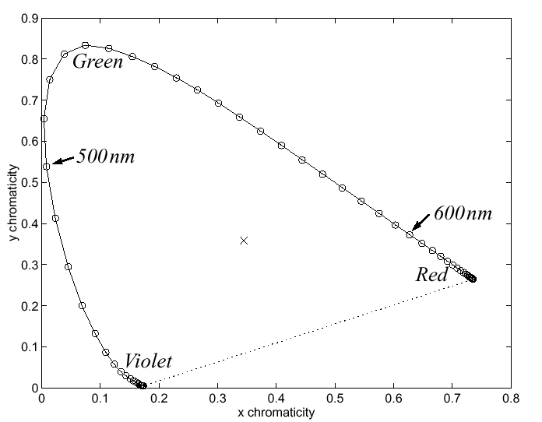

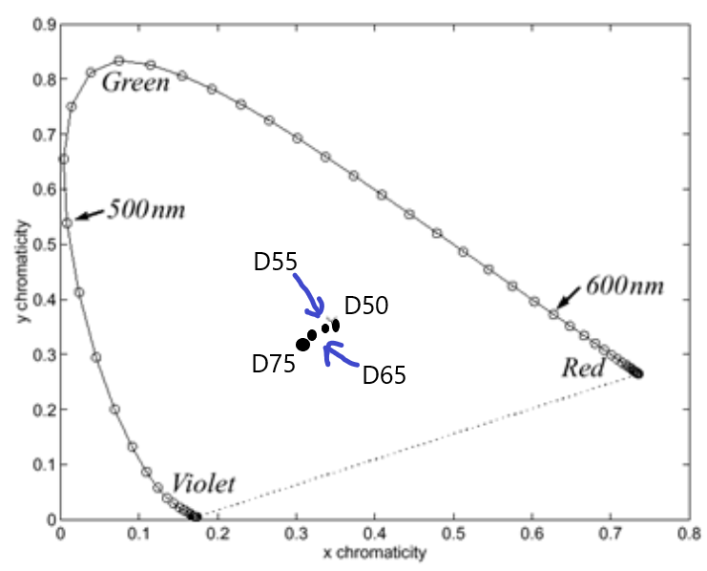

Studera hur vitpunkternas kromaticitetsvärden (x,y) placerar sig i diagrammet ovan. Förklara hur vitpunkternas kromaticitet i diagrammet påverkas av färgtemperaturen hos ljuskällorna, t.ex: blir de blåare med högre färgtemperatur, eller tvärtom?

Genom att rita upp var respektive kromaticitetsvärde ligger i diagrammet går det att se hur ljuskällorna med högre färgtemperatur, D75 7500 kelvin, D65 = 6500 kelvin osv, leder till blåare värden då punkterna rör sig mot de mer blåa delarna av spektrumet i samband med en ökning av färgtemperaturen.

**Uppgift 4)**

Skriv era svar i kolumn 1 i den avsedda tabellen under uppgift 3.1 i svarsdokumentet till laborationsuppgifterna (Del 3).

C = 0.3 M = 0.4 Y = 0.5 K =0.1

Ap = (1-c) * (1-m) * (1-y) * (1-k) = 0.189 y

Ac = c * (1-m) * (1-y) * (1-k) = 0.081 y

Am = (1-c) * m * (1-y) * (1-k) = 0.126 y

Ay = (1-c) * (1-m) * y * (1-k) = 0.189 y

Ak = (1-c) * (1-m) * (1-y) * k = 0.021 y

Ar = (1-c) * m * y * (1-k) = 0.126 y

Ag = c * (1-m) * y * (1-k) = 0.081 y

Ab = c * m * (1-y) * (1-k) = 0.054 y

Ack = c * (1-m) * (1-y) * k = 0.009 y

Amk = (1-c) * m * (1-y) * k = 0.014 y

Ayk = (1-c) * (1-m) * y * k = 0.021 y

Acmy = c * m * y * (1-k) = 0.054 y

Acmk = c * m * (1-y) * k = 0.006 y

Acyk = c * (1-m) * y * k = 0.009 y

Amyk = (1-c) * m * y * k = 0.014 y

Acmyk = c * m * y * k = 0.006 y

KONTROL GER sum 1

**Glöm inte att spara dokumentet som *.pdf* innan ni lägger ut det på Lisam.**